TP découverte SNMP
Objectifs du TP :

Théoriquement : Utiliser le protocole SNMP pour récupérer des informations d’un poste sous Linux

Pratiquement :
  - Installer SNMP sur une Linux Debian
  - Configurer SNMP sur Debian
  - Utiliser SNMP sur Debian
.
Matériel nécessaire :
- 2 postes sous Linux
Organisation
Individuel, puis binôme, puis intégration à la plateforme PRTG
Travail à rendre
Compte rendu.

Supervision du serveur Linux

Cette partie doit être faite individuellement. Vous lancez une MV Debian 13 (machine de référence clonée) et vous installez sur celle-ci les paquets SNMP pour tester les différentes commandes.

Nom de la machine virtuelle (sous proxmox) : login-D13-snmp
Nom de la machine sous linux : login-snmp (login = votre identifiant réseau)
Adresse IP : 172.30.2xx.40 /24 (xx = votre n° d’étudiant)

Préambule : Une machine Linux peut jouer 2 rôles. Elle peut être superviseur SNMP (client, machine qui collecte les informations des autres machines) et serveur SNMP. Le premier rôle utilise le paquet snmp le deuxième rôle le paquet snmpd (ce qu’on appelle l’agent snmp).

- Le 1er paquet permet de lancer des requêtes d'interrogations ou mise à jour (client)
- Le 2ème paquet de répondre à des requêtes (serveur).

Une même machine peut être cliente de son propre serveur : le processus client interroge le processus serveur, présent sur le même hôte.
- C’est ce que vous ferez dans la partie individuelle.

Puis vous pouvez travailler ensuite avec un binôme pour exécuter les mêmes commandes d’un poste à l’autre, vous serez donc soit serveur soit client dans la partie en binôme.

Consignes pour les manipulations et le compte-rendu

- Chaque opération devra être effectuée sur votre propre machine
- Le compte-rendu rendra compte de la mise en œuvre en montrant le résultat (ou partie de résultat lorsque celui-ci est trop long).
- La copie d’écran fera figurer autant que possible votre nom de machine (dans le prompt) avec vos initiales ou votre login.
- Pour certaines demandes, vous pouvez personnaliser votre réponse – et donc votre compte-rendu – en effectuant un ou plusieurs tests avec des valeurs que vous choisissez.

Travail à faire

1. Installation
- Installation du paquet « snmp »
apt-get install snmp
D’autres paquets seront automatiquement installés si nécessaire, comme :

- libperl5.40
- libsensors5
- libsnmp-base
- libsnmp40t64
- libsensors-config

On peut désormais accéder aux commandes SNMP suivantes : snmpget, snmpnetstat, snmptable, snmpwalk, snmptranslate, etc ...
2) Installation des fichiers MIB (qui permettent de convertir les OID en langage clair)
OID pour ‘Object Identifier’ : identifiant SNMP universel, représenté sous forme d’une suite d’entiers.
Par exemple 1.3.6.1.4.1.343 correspond à
1 ISO
1.3 identified-organization,
1.3.6 DoD,
1.3.6.1 internet,
1.3.6.1.4 private,
1.3.6.1.4.1 IANA enterprise numbers,
1.3.6.1.4.1.343 Intel Corporation
apt-get install snmp-mibs-downloader
NB : Si le paquet n’est pas trouvé, il faudra ajouter non-free dans le fichier sources.list.

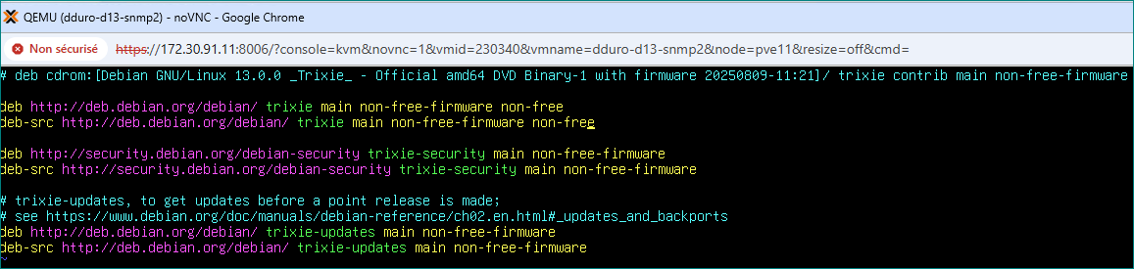
Ne pas oublier de taper la commande apt-get update, puis relancer l’installation.
- Montrer dans le compte-rendu que le paquet snmp-mibs-downloader est bien installé.
Insérer ici une copie d’écran

Attention : Quelle que soit le processus d'installation, pour que les fichiers MIB soient pris en compte, il faut commenter la directive « mibs : » dans /etc/snmp/snmp.conf.

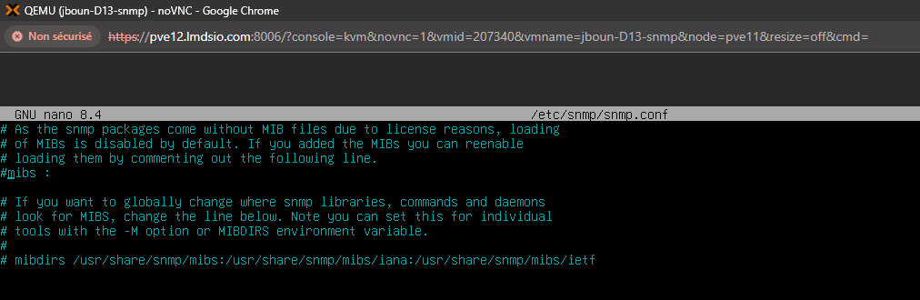

Insérer ici une copie d’écran montrant la modification dans votre propre machine virtuelle

3) Installation et activation de l’agent SNMP sur Debian

Là il s’agit du « démon » SNMP, de l’agent qui sera interrogé. Il faut donc installer le paquet « snmpd » :
apt-get install snmpd

Il faut ensuite paramétrer le fichier de configurations pour que le serveur SNMP écoute sur le port 161 sur son adresse IP (par défaut, l'écoute se fait sur 127.0.0.1).

NB : Dans un premier temps, l’écoute sur 127.0.0.1 serait suffisante, mais comme vous allez ensuite permettre une interrogation depuis un autre poste (le poste de votre camarade, le poste de supervision PRTG), il faut modifier ce paramétrage.

Pour cela, éditez le fichier /etc/snmp/snmpd.conf et modifiez la valeur du paramètre agentaddress avec l'adresse IP de votre serveur.

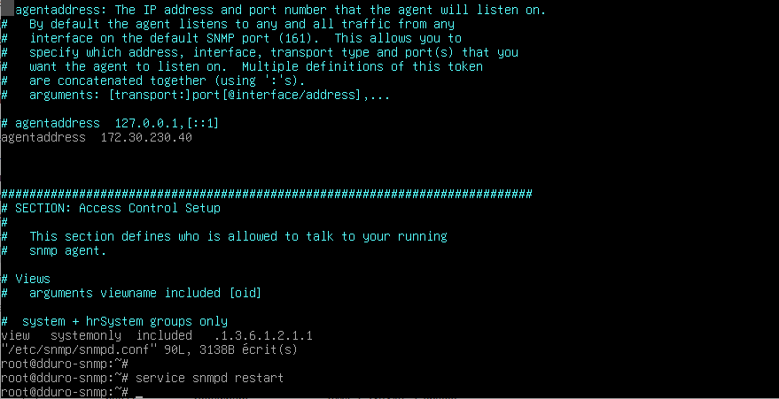
Après (personnalisez avec votre adresse)
Avant (conseil : dupliquez la ligne et commentez-la )

Insérer ici une copie d’écran montrant la modification dans votre propre machine virtuelle

Il est nécessaire de redémarrer le service « snmpd » pour que le changement soit pris en compte.

service snmpd restart

- Montrer dans le compte-rendu que la machine écoute bien sur le port 161.
Insérer ici votre copie d’écran
Est-ce un port TCP ou UDP ?
Le port udp envoie les trame sans confirmation de retours mais que TCP demande bien une confirmation d’une confirmation de retour pour voir que la trame à bien été transmise sans perte.

2. Observations

Avec l’aide de ce tutoriel, vous allez effectuer des observations et comprendre un peu mieux :
- Le fonctionnement de SNMP
Et notamment
- L’arborescence SNMP, la notion d’OID
- La gestion des droits d’accès aux MIBS SNMP
- Les notions de « communauté » SNMP

Vous trouverez la liste de quelques commandes SNMP en annexe. Dans la suite des manipulations, nous donnons la définition de chaque commande lors de la première utilisation.

Affichez l’arbre de la hiérarchie « system » de votre serveur Linux.

  Notez-le ! | snmpwalk : cette commande fonctionne comme snmpgetnext mais permet de balayer complètement une branche de la MIB d’un agent SNMP distant.  Syntaxe : snmpwalk -v <version_snmp> -c <communauté> <ip_agent> <brancheSNMP>  La valeur du paramètre <brancheSNMP> peut être du numérique ou une chaine de caractères.

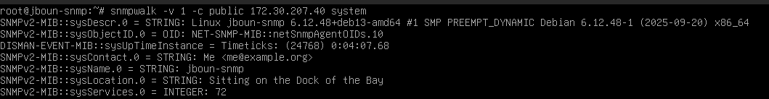
Etc … Insérez votre propre copie d’écran (partielle)

Notez-le ! | C’est grâce au fameux paquet snmp-mibs-downloader que vous pouvez utiliser les noms des hiérarchies plutôt que les n° associés.  Ici nous utilisant la version 1 de snmp (-v) et la communauté (-c) public, qui comme nous le verrons par la suite est par défaut une communauté en lecture seule sur les informations SNMP.

Affichez l'arbre de la hiérarchie « ip » de votre serveur Linux.

Que remarquez-vous ?

Je remarque rien, je pense que la machine à bien ouvert un port pour ainsi être accessible vers l’extérieur et pas que localement , sauf qu’on à pas les droits

Quelle(s) modification(s) faut-il apporter au fichier de configuration afin d'obtenir l'affichage demandé ?

Notez-le ! | Cette commande ne renvoie aucune information car, par défaut, seule la branche « system » est accessible. Il faut modifier le fichier /etc/snmp/snmpd.conf en créant par exemple une vue « mibComplete »

Vous pouvez donc modifier la configuration du service snmpd comme indiqué ci-dessous.
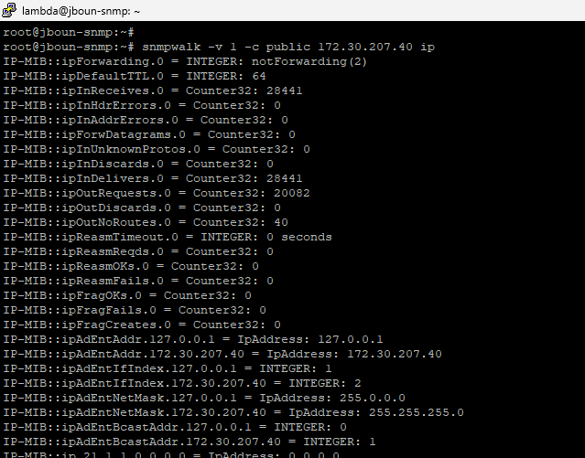
3. Modifier la ligne ajoutée en remplaçant systemonly par all
(Ne pas s’occuper de la ligne concernant ipv6)
2. Dupliquer et commenter cette ligne
1. Ajoutez une ‘view’ (une vue) all

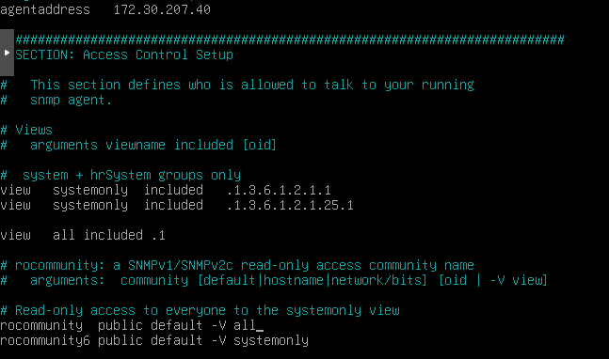
Conseil : Gardez toujours une trace de la ligne initiale que vous voulez remplacer. Cela permet de garder trace de la syntaxe quand on souhaite remplacer le paramétrage d’une commande par un autre paramétrage.

- Vérifiez maintenant le bon fonctionnement de la commande
(de préférence via putty, c’est plus facile pour voir le début du résultat)
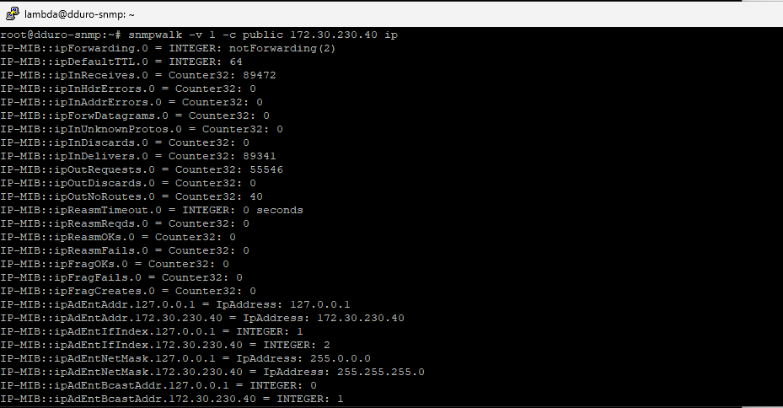
Etc …
Insérez votre propre copie d’écran (partielle, mais où on voit au moins une fois votre IP)

- Il y a du monde ! Mais pourrez retrouver des informations correspondant à votre configuration IP.
- S’il y a toujours personne, c’est que vous avez oublié de redémarrer le service après changement de la configuration !
Par exemple on retrouve bien l’adresse IP quelque part, le masque, ainsi que la passerelle par défaut :

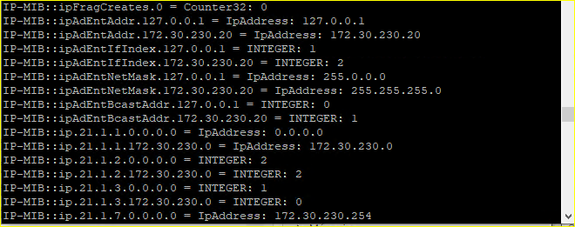

… et même à plusieurs endroits dans l’arborescence :

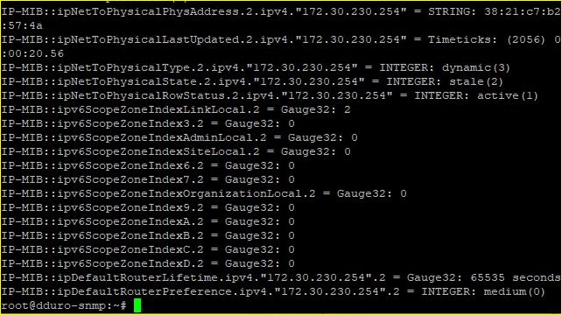

Vous verrez même probablement défiler des informations sur la table de routage de votre machine.

A l'aide de l'arbre de la hiérarchie de la branche « system », récupérez la description de votre serveur Linux Debian.

Notez-le ! | snmpget : envoi une requête SNMP GET pour obtenir une information sur un objet de la MIB d’un agent SNMP distant.  Syntaxe : snmpget -v <version_snmp> -c <communauté> <ip_agent> <oid>  La valeur du paramètre <oid> peut être du numérique ou une chaine de caractères.

Exemple :
snmpget -v 1 -c public 192.168.72.132 system.sysDescr.0

Insérez votre propre copie d’écran

Quel est la valeur numérique de l’OID de sysContact ?
la valeur numérique de l’OID de sysContact est : 0

Notez-le ! | snmptranslate : permet de convertir un objet d’une MIB représenté sous sa forme décimale OID en sa forme symbolique et réciproquement.  Syntaxe : snmptranslate [options] <oid>  Sans options, le paramètre <oid> doit être au format numérique. La commande renvoie le nom correspondant.  Quelques exemples options :  - -On -IR : permet d'obtenir l'OID numérique. Dans ce cas, le paramètre <oid> est une chaine de caractères.  - -Onf -IR : permet d'obtenir de chemin complet de l'OID. Dans ce cas, le paramètre <oid> est une chaine de caractères.  -Tp -IR : permet d'afficher la ou les branches de l'OID. Dans ce cas, le paramètre <oid> est une chaine de caractères.

Exemple :
snmptranslate -On -IR sysContact.0

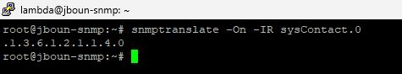
Insérez votre propre copie d’écran

- La valeur numérique de l’OID est donc : .1.3.6.1.2.1.1.4.0

- Retrouvez maintenant de la même manière le n° OID correspondant à sysDescr.
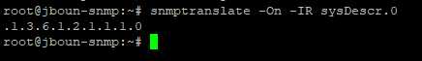
Insérez votre propre copie d’écran
Tentez de modifier le nom de la personne chargée « administrativement » de s’occuper votre serveur Linux.

Auparavant afficher la valeur actuelle de ce champ (sysContact).
NB : On a bien su récupérer la description juste avant !
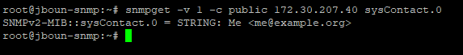
Insérez votre propre copie d’écran

Notez-le ! | snmpset : envoi une requête SNMP SET pour mettre à jour la valeur d’un objet de la MIB d’un agent SNMP distant. Il est nécessaire de disposer des droits d'écriture sur l'objet pour lequel on souhaite modifier la valeur.  Syntaxe : snmpset -v <version_snmp> -c <communauté> <ip_agent> <oid_à_modifier> s <nouvelle_valeur>  Remarque : pas toutes les valeurs ne sont modifiables, même avec les droits d'écriture.
Exemple :
snmpset -v 1 -c public 192.168.72.132 sysContact.0 s "admin@lmd.fr"

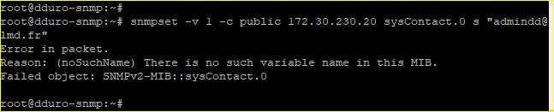
Insérez votre propre copie d’écran (votre adresse mail devra contenir vos initiales ou votre login)
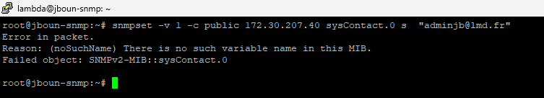
- En fait, nous avons deux problèmes que nous allons essayer de solutionner successivement.

PREMIEREMENT : Il faut commenter la directive « sysContact » dans le fichier /etc/snmp/snmpd.conf sinon le snmpset ne sera pas autorisé sur cet objet.

En effet une valeur prédéfinie dans le fichier de configuration empêche sa modification.

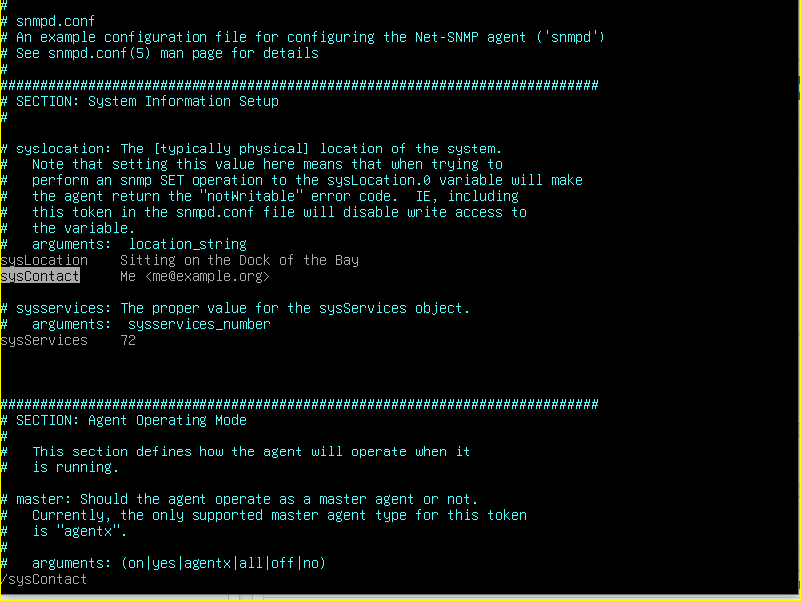
NB : Sous vi, en mode commande (ESC), on peut rechercher une valeur dans le texte (en utilisant /valeur-recherche)
Mettre un # sur cette ligne

Après redémarrage du service, le problème reste :

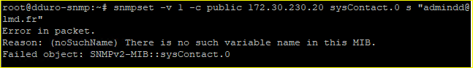

- En fait cela vient des autorisations accordées à la communauté ‘public’. L’accès est en lecture seule.

Sécurisez l'agent SNMP de votre serveur Linux Debian en configurant la communauté « writeSystem » avec les droits d'écriture sur la branche « system » uniquement. Seul votre superviseur devra être autorisé à « écrire » dans la branche « system ».

Dans /etc/snmp/snmpd.conf :

rwcommunity ecriture 192.168.72.132 -V systemonly

Dans notre cas ce sera notre machine elle-même qui sera autorisée, en tous cas pour le moment, à modifier ces informations. Donc c’est votre propre adresse de machine snmp qu’il faut indiquer.

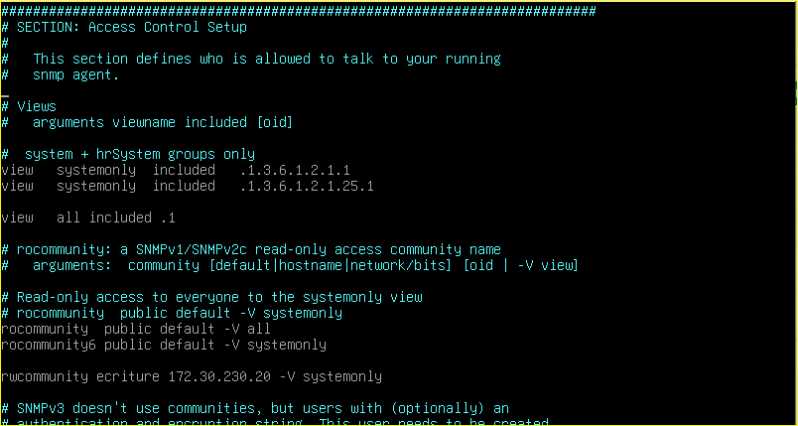
Ajouter cette ligne pour donner les droits en écriture à la communauté nommée ‘ecriture’
ro dans rocommunity signifie : Read Only

Modifiez le nom de la personne chargée « administrativement » de s’occuper votre serveur Linux.

Désormais la modification du contact fonctionne (en utilisant la communauté ecriture) :

Insérez votre propre copie d’écran

- Modifier l’adresse mail en adminxx@lmd.fr (où xx sont vos initiales ou votre login)

Nous pouvons vérifiez que la valeur a bien été modifiée avec un ‘snmpget’ !

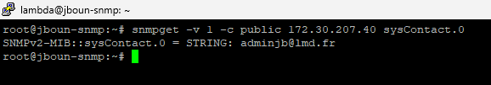
Insérez votre propre copie d’écran

- La modification est bien visible !

De la même manière, consultez puis mettez à jour la localisation géographique de votre serveur Linux.

snmpget -v 1 -c public 192.168.72.132 system.sysLocation.0
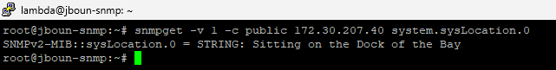
Insérez votre copie d’écran affichant la valeur obtenue

snmpset -v 1 -c ecriture 192.168.72.132 sysLocation.0 s "LMD local technique de DD"
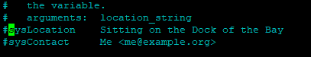

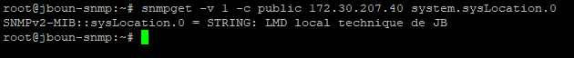
 | Pensez à vérifier si cet OID est défini ou non avec une valeur initiale !

Insérez vos propres copies d’écran montrant l’acceptation de la modification
Ainsi que la vérification de la modification !

A l'aide de l'arbre de la hiérarchie de la branche « system » et de la commande SNMP « snmpgetnext », récupérez le nom de votre serveur Linux.

PREMIEREMENT : On repère l’objet qui précède le nom de serveur (sysName) dans l’arborescence système.

Exemple (rappel) :
snmpwalk -v 1 -c public 192.168.72.132 system

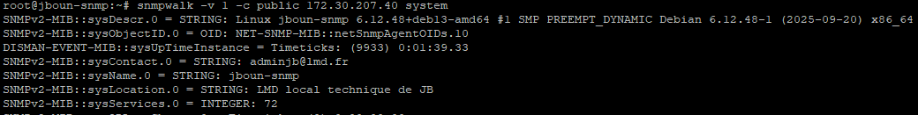

Insérez votre copie d’écran affichant votre propre résultat

- On voit que l'objet correspondant au nom est sysName et qu'il se situe juste après sysContact.

DEUXIEMEMENT : On récupère la valeur de l’objet suivant avec la commande snmpgetnext.

Notez-le ! | snmpgetnext : envoi d’une requête SNMP GETNEXT et donne aussi la valeur de l’objet suivant de la MIB d’un agent SNMP distant si toutefois il en existe un.  Syntaxe : snmpgetnext -v <version_snmp> -c <communauté> <ip_agent> <oid>  La valeur du paramètre <oid> peut être du numérique ou une chaine de caractères.

Exemple :
snmpgetnext -v 1 -c public 192.168.72.132 system.sysContact.0

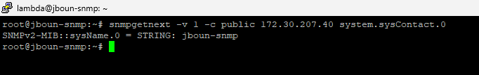
Insérez votre copie d’écran affichant la valeur obtenue

A partir de la commande « snmpgetnext » indiquez quel est l'objet qui se trouve juste après celui étudié à la question précédente. Quelle est sa valeur ?

Insérez votre copie d’écran affichant la valeur obtenue et concluez !
On voit la valeurs qui suit sysName est sysLocation.

3. Travail complémentaire

Tester l’utilisation de la commande snmptable

Notez-le ! | snmptable : permet d'afficher (sous forme de tableau) les informations des objets de type « table ».  Syntaxe : snmptable -v <version_snmp> -c <communauté> <ip_agent> <table>  Exemples de tables :  - hrStoragetable : contient les informations sur toutes les partitions  - hrSWRuntable : contient les informations sur tous les processus  - ifTable : contient les informations sur toutes les interfaces réseau  - ipAddrTable : contient les informations sur la ou les adresses IP de l'équipement  - etc ...

Référez-vous à l’annexe complémentaire sur snmptable (dernière page) pour plus d’explications.

- Tenter d’utiliser la commande : snmptable -v 2c -c public localhost 1.3.6.1.2.1.6.13
  - En fait il faut utiliser : snmptable -v 2c -c public 172.30.207.20 1.3.6.1.2.1.6.13

A adapter et à tester :
- avec une connexion putty en cours sur le serveur ou même plusieurs
- sans connexion putty en cours
Insérez vos copies d’écran

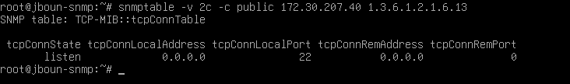
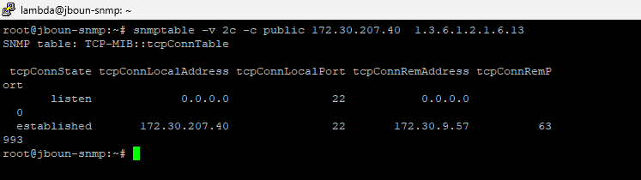
A quoi sert cette commande ? Expliquer la différence entre les deux résultats obtenus.

Cela permet de voit la connexion qui sont en cours par le port TCP, qui écoute à l’instant t (cela permet de voir qui est connecter.)
Affichez au moins un autre exemple d’oid intéressant sous forme de table
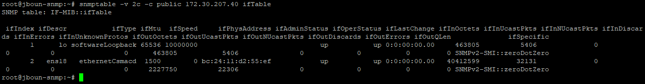
Insérez vos copies d’écran

Essayez d’interroger la MIB d’un binôme

Que doit faire votre binôme pour que vous puissiez interroger sa machine ?
Que devez-vous faire pour que votre binôme puisse interroger votre machine ?
- Quelle(s) information(s) devez-vous vous transmettre ?

- Le mdp et l’ip de ma machine

- Quelle(s) configuration(s) devez-vous opérer sur chaque machine pour permettre l’accès snmp ?
modifier le fichier de configuration snmpd.conf

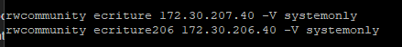

Interrogez ensuite la machine de votre binôme avec 2 ou 3 exemples de commandes significatives (montrant qu’on interroge bien SA machine) dont une commande snmptable au moins.
Insérez vos copies d’écran

(quand Adrien modifie ma table du snmp)

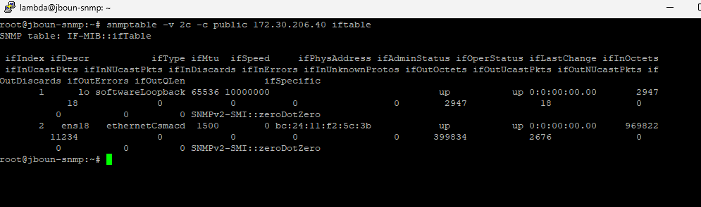
La on peut obtenir les informations sur toutes les interfaces réseau de ça machine à Adrien

Essayez de modifier le champ correspondant à la localisation de l’équipement d’un binôme

Est-ce possible ? Pourquoi ? Que faudrait-il pour que ce soit possible ?

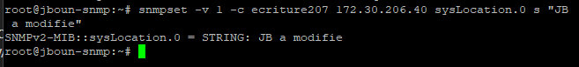
(quand j’ai modifier sur le snmp de Adrien)

Annexes
Gestion des droits d’accès aux Mibs SNMP

Sur un serveur Linux Debian :

Les directives rocommunity, rwcommunity, rouser et rwuser du fichier /etc/snmp/snmpd.conf permettent de définir l'accès en lecture ou en écriture à l'ensemble de l'arbre des OID disponibles pour un utilisateur nommé, que ce soit en SNMPv3 (rouser, rwuser) ou une communauté SNMPv1/v2c (rocommunity, rwcommunity).

1) Accès en lecture :

L'accès en lecture est défini par la directive « rocommunity ».
Par défaut, cet accès est restreint à une seule vue « systemonly » via l'option -V.

La vue "systemonly" est définie ainsi :
view systemonly included .1.3.6.1.2.1.1
view systemonly included .1.3.6.1.2.1.25.1

L'accès par défaut en lecture, faisant référence à la vue « systemonly », est défini ainsi :
rocommunity public default -V systemonly

Cela restreint l'accès à aux deux branches .1.3.6.1.2.1.1 (« system ») et .1.3.6.1.2.1.25.1 (« hrSystem ») et uniquement celles-ci.

Il est possible modifier ces restrictions en créant une vue « all » par exemple qui sera utilisée ensuite à la place de « systemonly » :
view all included .1
rocommunity public default -V all

Toute la branche « iso » sera ainsi accessible en lecture.

2) Accès en écriture :

On peut accorder les droits d'écriture à un client à partir de la directive « rwcommunity » :
rwcommunity <nom_communauté> <ip_client>

<ip_client> peut être remplacé par :
- l'adresse IP d'un réseau
- une vue (avec l'option -V)

Exemple 1 :
rwcommunity private 10.22.20.3

Les requêtes SNMP « snmpset » provenant du poste 10.22.20.3 avec la communauté « private » seront autorisées avec les droits d'écriture.

Exemple 2 :
view contact included .1.3.6.1.2.1.1.4
rwcommunity ecriture default -V contact
Les requêtes SNMP « snmpset » avec la communauté « ecriture » seront autorisées avec les droits d'écriture uniquement sur l'objet .1.3.6.1.2.1.1.4 (« sysName »).

Les modifications du fichier snmpd.conf ne seront prises en compte qu'après le redémarrage du service SNMP.

REMARQUE IMPORTANTE :
Lorsqu'il reçoit une requête d'un superviseur, l'agent SNMP consulte dans un premier temps le fichier snmpd.conf, puis, dans le cas où l'information demandée par le superviseur n'y est pas inscrite, il interroge la MIB.
Des directives permettant de définir certaines valeurs du système pourront donc être configurées dans le fichier snmpd.conf.

Ces directives sont par exemple :
- sysLocation → définit la localisation géographique du serveur
- sysContact → définit le nom de la personne chargée « administrativement » de s’occuper du serveur

Les valeurs définies dans le fichier snmpd.conf ne pourront pas être modifiées à partir de la commande « snmpset ».

Quelques commandes SNMP de base sur Debian

snmpget : envoi une requête SNMP GET pour obtenir une information sur un objet de la MIB d’un agent SNMP distant.
Syntaxe : snmpget -v <version_snmp> -c <communauté> <ip_agent> <oid>
La valeur du paramètre <oid> peut être du numérique ou une chaine de caractères.

snmpgetnext : envoi d’une requête SNMP GETNEXT et donne aussi la valeur de l’objet suivant de la MIB d’un agent SNMP distant si toutefois il en existe un.
Syntaxe : snmpgetnext -v <version_snmp> -c <communauté> <ip_agent> <oid>
La valeur du paramètre <oid> peut être du numérique ou une chaine de caractères.

snmpwalk : cette commande fonctionne comme snmpgetnext mais permet de balayer complètement une branche de la MIB d’un agent SNMP distant.
Syntaxe : snmpwalk -v <version_snmp> -c <communauté> <ip_agent> <brancheSNMP>
La valeur du paramètre <brancheSNMP> peut être du numérique ou une chaine de caractères.

snmptranslate : permet de convertir un objet d’une MIB représenté sous sa forme décimale OID en sa forme symbolique et réciproquement.
Syntaxe : snmptranslate [options] <oid>
Sans options, le paramètre <oid> doit être au format numérique. La commande renvoie le nom correspondant.

Quelques exemples options :
- -On -IR : permet d'obtenir l'OID numérique. Dans ce cas, le paramètre <oid> est une chaine de caractères.
- -Onf -IR : permet d'obtenir de chemin complet de l'OID. Dans ce cas, le paramètre <oid> est une chaine de caractères.
- -Tp -IR : permet d'afficher la ou les branches de l'OID. Dans ce cas, le paramètre <oid> est une chaine de caractères.

snmptable : permet d'afficher (sous forme de tableau) les informations des objets de type « table ».
Syntaxe : snmptable -v <version_snmp> -c <communauté> <ip_agent> <table>
Exemples de tables :
- hrStoragetable : contient les informations sur toutes les partitions
- hrSWRuntable : contient les informations sur tous les processus
- ifTable : contient les informations sur toutes les interfaces réseau
- ipAddrTable : contient les informations sur la ou les adresses IP de l'équipement
- etc ...

snmpset : envoi une requête SNMP SET pour mettre à jour la valeur d’un objet de la MIB d’un agent SNMP distant. Il est nécessaire de disposer des droits d'écriture sur l'objet pour lequel on souhaite modifier la valeur.
Syntaxe : snmpset -v <version_snmp> -c <communauté> <ip_agent> <oid_à_modifier> s <nouvelle_valeur>
Remarque : pas toutes les valeurs ne sont modifiables, même avec les droits d'écriture.

Pour avoir plus d'informations sur les différentes commandes SNMP consultez les manuels correspondants (à partir de la commande man).

Compléments (d'après http://blog.cedrictemple.net/239-faire-des-requetes-snmp-en-ligne-de-commande-sous-linux)

snmpget permet de récupérer la valeur d’un OID feuille alors que snmpwalk permet de récupérer toutes les valeurs d’un OID « noeud ». Avec snmpget, vous récupérez une et une seule valeur : la valeur de l’OID demandé. Si cet OID n’est pas une feuille, vous n’aurez pas de réponse. snmpwalk permet de récupérer toutes les valeurs d’un sous-arbre : vous récupérerez toutes les valeurs disponibles en dessous de l’arbre.

ATTENTION : ne faites JAMAIS une requête snmpwalk sur la racine de l’arbre SNMP ou sur un noeud de haut niveau. Si vous faites cela, vous allez saturer l’agent SNMP interrogé, le réseau et votre poste. Dans le passé, vous pouviez saturer certains agents SNMP et il était nécessaire de les redémarrer voire de redémarrer l’équipement. Ce pourrait être très gênant si vous deviez demander à l’équipe réseau de redémarrer un routeur.

L’utilisation des commandes snmpget et snmpwalk est exactement la même, leur syntaxe est identique. Seul l’OID interrogé va différer, selon que vous souhaitez interroger un sous-arbre ou un OID feuille. Pour faire une requête, il vous suffit de taper pour snmpwalk

snmpwalk -v <laversion> -c <lacommunaute> <adresseip> <oid>

Exemple :
snmpwalk -v 2c -c public 192.168.1.13 1.3.6.1.2.1.2.2.1.10

Si vous savez utiliser la commande snmpwalk, vous saurez utiliser snmpget. C’est exactement la même syntaxe :

snmpget -v <laversion> -c <lacommunaute> <adresseip> <oid>
snmpget -v 2c -c public 192.168.1.13 1.3.6.1.2.1.2.2.1.10.1

La différence de résultat entre snmpwalk et snmpget est flagrante. Avec snmpwalk, vous obtenez plusieurs réponses. Avec snmpget, pour le même OID, vous n’obtenez aucune réponse mais vous obtenez une réponse avec un oid feuille.

Options de sortie

snmpget et snmpwalk disposent d’options complémentaires. Peu de personnes les utilisent, ce qui est dommage car certaines sont très utiles et vous apportent des informations complémentaires. Parfois même, certains ne savent pas qu’elles existent car ils n’ont pas identifié la bonne documentation. Généralement, sur Linux, pour avoir de la documentation sur une commande, on tape

man <nomdelacommande>

C’est pareil pour ces commandes mais avec une subtilité : les options communes de toutes les commandes snmpget, snmpwalk mais aussi toutes les autres snmptable, snmpbulk, snmpdelta, … sont regroupées dans une seule et même page de man. Cette page de man est :

man snmpcmd
snmpcmd : cmd comme « commande »

Nous n’allons pas détailler toutes les options possibles mais noter celles qui sont intéressantes. Toutes les options dont je vais parler sont celles liées à l’affichage des résultats. Une commande snmpwalk sans option de sortie particulière affiche ses résultats en format raccourcit. C’est à dire que la commande n’affiche pas le début de l’OID mais le nom de la MIB dans laquelle se trouve cet OID. Ceci est fait pour simplifier la lecture et raccourcir l’affichage. Cependant, il peut être intéressant d’avoir l’OID complet. Pour cela, c’est très simple, il suffit d’ajouter l’option O (en majuscule), O comme output suivi d’un f (minuscule), f comme « full ». La ligne de commande devient donc:

snmpwalk -v 2c -c public -Of 192.168.1.13 1.3.6.1.2.1.2.2.1.10

Vous avez alors l’OID complètement affiché.

Les commandes font de la traduction automatiquement. Cette traduction est faite en entrée, c’est à dire lorsque vous saisissez un OID au format alphanumérique sur la ligne de commande puis en sortie, lors de l’affichage. Cette traduction n’est possible que si la MIB est présente sur le système et que le système est configuré pour lire ces MIBs. Cependant, pour améliorer les performances, il est toujours préférable d’éviter cette traduction. Notamment, dans les scripts, il est toujours préférable de saisir les OID au format numérique et de demander aux commandes de ne sortir les résultats qu’au format numérique.

L’option permettant d’afficher les OIDs au format numérique est O (majuscule), O comme « output », suivi de n (minuscule), n comme « numeric ». La ligne de commande devient donc:

snmpwalk -v 2c -c public -On 192.168.1.13 1.3.6.1.2.1.2.2.1.1

L’option suivante vous permet d’afficher la valeur de l’OID sans rappeler l’OID. J’utilise personnellement cette option lorsque j’interroge un agent snmp depuis un script afin de simplifier le développement du script. En effet, il est désagréable (et peu performant) de devoir parser le résultat de la commande à coup de grep/awk/sed ou autre alors qu’on peut l’éviter. Cette option est « Ov », O majuscule comme Output et v (minuscule) comme value only

snmpwalk -v 2c -c public -Ov 192.168.1.13 1.3.6.1.2.1.2.2.1.1

Une autre option que j’utilise dans les scripts, est le e minuscule. Cette option permet d’éviter une traduction de la valeur de l’OID. La valeur d’un OID est généralement un entier et cet entier correspond à un code d’erreur. La MIB SNMP définit cette traduction et la commande l’interprète. Par exemple, l’OID correspondant à IP Forwarding dispose du code suivant:

1 ==> Forwarding
2 ==> not forwarding.

Pour éviter que la commande ne traduise automatiquement cette valeur et remplace 1 par « forwarding », ce qui serait plus complexe à parser pour un script, il vous suffit d’utiliser l’option Oe. Enfin, pour disposer d’un résultat totalement pur, il faut ajouter un Q pour ne pas afficher le type de la réponse.

Au final, la commande devient:

snmpwalk -v 2c -c public -OevQ 192.168.1.13 ipForwarding.0

snmptable

Ce que beaucoup ignorent, c’est que les OIDs sont organisés sous forme d’un tableau. Prenons un exemple : les connexions TCP sur un serveur. Une connexion TCP dispose de plusieurs informations : son statut, l’adresse IP locale, le port TCP local, l’adresse IP distante et le port TCP distant. Chaque information correspond à 1 OID. Et il faut ajouter à chacun des OIDs le numéro de la connexion. Si on utilise la commande SNMPWALK, le résultat est très peu lisible. Le résultat est organisé par OID et non par connexion. Par contre, en utilisant la commande snmptable, la présentation des résultats va être améliorée par la commande. Plutôt que de présenter les OIDs les uns à la suite des autres, elle va les présenter sous forme de tableau : chaque connexion TCP sera sur une ligne et ses caractéristiques sur les colonnes. Beaucoup plus simple à lire pour un humain normal.

snmptable -v 2c -c public localhost 1.3.6.1.2.1.6.13

A adapter et à tester – avec une connexion putty sur le serveur et sans connexion putty
Expliquer la différence

C’est à dire, tout humain dont le nom n’est pas Sheldon Cooper ;-). Quelques options peuvent être passées à la commande snmptable. Deux options que je vous recommande. La première est -Ci et affiche l’index. Cela peut être intéressant pour l’utiliser dans la suite d’un script.

snmptable -v 2c -c public -Ci localhost 1.3.6.1.2.1.6.13

La seconde est -Cb et elle affiche les entêtes de colonne sous forme courte. Les entêtes sont alors plus lisibles.

snmptable -v 2c -c public -Cb localhost 1.3.6.1.2.1.6.13

De nombreux OIDs sont organisés sous forme de tableau : les partitions, les interfaces réseaux, la charge des processeurs, la liste des processus, les filesystèmes, les métriques de performances des processus, … Cependant, attention : vous ne pourrez obtenir une présentation sous forme de table que pour les OIDs qui … sont organisés sous forme de table. Cela apparaît évident mais ça va mieux en le disant.

Afficher un autre exemple d’oid intéressant sous forme de table

Travail complémentaire

Essayer d’interroger la MIB d’un binôme avec 2 ou 3 exemples de commandes significatives (montrant qu’on interroge sa machine)

